930710401335

УСМАНТАЕВА Дилноза Усманалиевна,
№13 А.Навои атындағы жалпы білім беретін мектебінің өзбек тілі мен әдебиеті пәні мұғалімі.
Түркістан облысы, Сайрам ауданы

КОИНОТ ВА ҚУЁШ СИРЛАРИ...

Таълимий мақсадлар |  | 5.Ў7. Аниқ вазифаларни бажариш учун матндан керакли ахборотларни ажрата билиши ва уларни адабий тил меъёрлари асосида қўллай олиши.  5.Ё7 Берилган матндаги жумлаларни тўғрилаган, таҳрир қилган ҳолда, луғатдан фойдаланиб имло хатоларини тузатиш.  5. НМС 3. Сўз ясовчи қўшимчалар орқали ҳосил бўлган сўз туркумлари, ясама оддий ҳамда мураккаб сўзларнинг оғзаки ва ёзма нутқда қўлланиш қоидасига амал қилган ҳолда фойдаланиш.
Дарс мақсади |  | - -Аниқ вазифаларни бажариш учун матндан керакли ахборотларни ажрата билиши ва уларни адабий тил меъёрлари асосида қўллай олиш;  - Сифатларнинг ясалиши ва турлари билан танишиш.
Дарснинг бориши
Дарс босқичлари | Ўқитувчининг иш-ҳаракати |  | Ўқувчиларнинг иш-ҳаракати | Баҳолаш
Дарснинг кириш қисми  5-7 дақиқа | Саломлашади. Давоматни аниқлайди.  . Ўқувчиларгани 3 гуруҳга бириктиради: “Топқирлар” “Зукколар” ва “Билимдонлар” . Шу асосда 3 гуруҳга бирикиб, дарс давомида гуруҳларда ишлашларини айтади. Уйга вазифани кузатади ва саволлар орқали синаб кўради:  “Ақлий ҳужум” |  | Саломлашади.“Яхши тилак, ҳар ишда ҳамдам”бир-бирларига яхши тилаклар билдиради.  Ўқувчилар қирқма рангли қоғозларни бириктириш орқали гуруҳларга бўлинади. “Топқирлар” “Зукколар” ва “Билимдонлар”  “Ақлий ҳужум”саволларига жавоб беради | Қолиплаштирувчи баҳолаш  Ўзаро бир-бирини баҳолаш  Қолиплаштирувчи баҳолаш  Билетлар  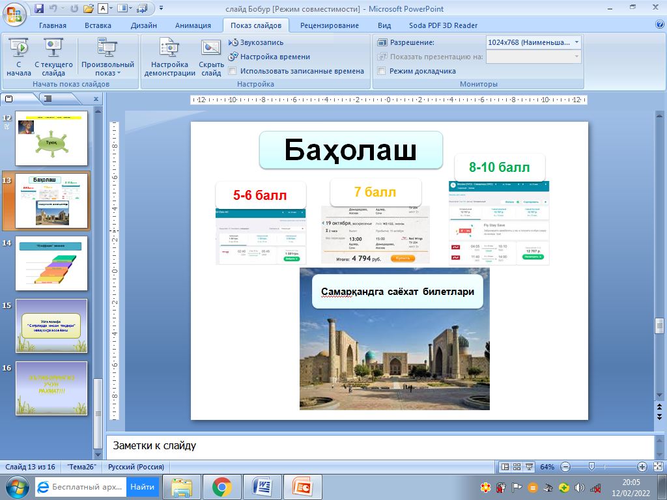
Дарснинг асосий қисми  30-35 дақиқа | Янги дарс:  “Занжир” усулида «Самарқанд нонлари коинот сирлари” матни билан ишлайди.  309-машқ. Матнни ўқинг ва мазмунини ўз сўзларигиз билан тушунтиринг.  Топшириқлар:  - Матн мавзусига мос саволлар тузинг.  - Матнни кўчиринг ҳамда давом эттиринг.  2-топшириқ  310- машқ. Шеърни ифодали ўқинг. Белгини билдирадиган сўзларни топинг ва уларга қарама- қарши маъноли сўзларни ёзинг.  3-топшириқ  Тўплаштириш стратегияси бўйича “Қуёш” сўзига белгисини билдирувчи сўзларни топиб ёзинг.  4-топшириқ. “Бирга ўйлаймиз” усули бўйича 311- машқни бажаради. Расмни диққат билан кузатинг. Сарлавҳа қўйиб, ҳикоя тузинг. |  | Ўқувчилар иш дафтарларига бугунги сана ва янги дарс мавзусини ёзадилар.  Қуёш системаси ҳақидаги маълумотни ўқиб ўзлаштириш учун 3 дақиқа вақт ажратилади. Ўқувчилар шу вақт ичида матнни тушуниб ўқийдилар .  Тушунганларини мисоллар асосида бошқа ўқувчиларга тушунтириб берадилар. Жавоблар тўлдирилиб умумлаштириб борилади.Тузилган гапларни доскага ва дафтарга кўчириб олиш топширилади.  Дескрипторлар:  1.Матнни тушуниб ўқийди;  2.Гаплар тузиб ёзади;  Жуфтликда ишлашади.  Дескрипторлар:  - Шеърни ифодали ўқийди;  - Белгини билдирадиган сўзларни топади;  - Уларга қарама- қарши маъноли сўзларни ёзади.  Қуёш сўзига белгисини билдирувчи сўзларни топиб ёзади.  Дескрипторлар  - Расмни диққат билан кузатади  - Расмга сарлавҳа қўяди  - Расм асосида ҳикоя тузади. | Қолиплаштирувчи баҳолаш  Билетлар  Қолиплаштирувчи баҳолаш  Билетлар  Қолиплаштирувчи баҳолаш  Билетлар
Дарс якуни  5-7 дақиқа | ҚАЙТА БОҒЛАНИШ: “БИЛИМ” зинапояси  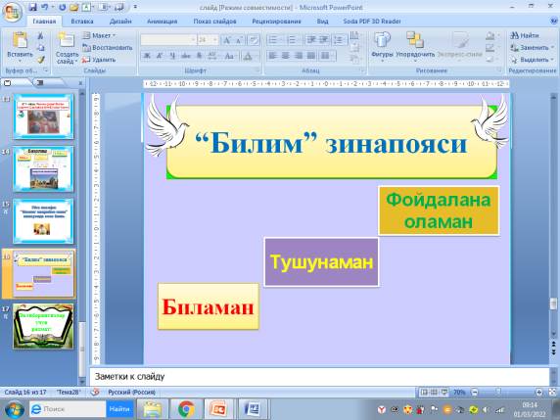  Уйга вазифа: ”Менинг меҳрибон онам” мавзусида эссе ёзинг

